PENDIDIKAN ORANG TUA DAN PRESTASI ANAK
Pengaruh Tingkat Pendidikan Orang Tua terhadap Prestasi Belajar
Anak dalam Mata Pelajaran Pendidikan Agama Kristen
di Sekolah Dasar Negeri Nomor 48 Tinimbo*
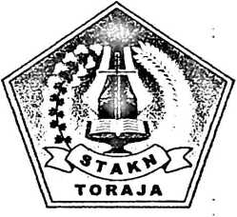
SKRIPSI
Diajukan kepada Sekolah Tinggi Agama Kristen Negeri Toraja
untuk Memenuhi Salah Satu Persyaratan guna Memperoleh
Gelar Sarjana Pendidikan Kristen
Oleh

MARIANA BASONGAN
NIRM. 20062331
SEKOLAH TINGGI AGAMA KRISTEN NEGERI
( S T A K N ) TORAJA
20 1 O
i

Judul Skripsi

HALAMAN PERSETUJUAN PEMBIMBING
: PENDIDIKAN ORANG TUA DAN PRESTASI ANAK
“Pengaruh Tingkat Pendidikan Orang Tua terhadap Prestasi
Belajar Anak dalam Mata Pelajaran Pendidikan Agama
Kristen di SDN 48 Tinimbo”.
Disiapkan Oleh : Mariana Basongan
NIRM : 20062331
Setelah diperiksa dan diteliti ulang, ternyata telah memenuhi persyaratan
untuk dipertahankan di dalam ujian skripsi.
Pembimbing I,
Rantepao, Oktober 2010
Pembimbing II,

Pdt A rias Tandisitammu, M.Th
NIM50382264


Tri Oktavia Silaban, S. Th
NIP.19811003 200801 2 009
ii

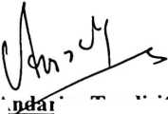
Nama | : Mariana Basongan
NIRM  Judul Skripsi  Sub Judul | : 20062331  : PENDIDIKAN ORANG TUA DAN PRESTASI ANAK  : Pengaruh Tingkat Pendidikan Orang Tua terhadap Prestasi  Belajar Anak dalam Mata Pelajaran Pendidikan Agama  Kristen di SDN 48 Tinimbo.
Jurusan | : Pendidikan Agama Kristen (PAK)
Telah dipertahankan oleh penulis di hadapan para penguji Saijana (SI) Sekolah
Tinggi Agama Kristen Negeri Toraja.
Tana Toraja,
2010
Dosen Penguji:
Penguji II,
Penguji I,

PcH • Drs. pAud SANGKA, MSt.
NIplS . 0^02058002

blAo Nm S -T^a
NIP. 1564 (
Panitia Ujian:

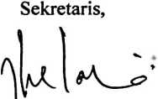

SalmdnfPamantung,M.Th
NIP. 197607272006041002

Fa ar Kelana, S.Th
NIP. 197902172008011016
Mengetahui
Ketus STAKN Toraja,

Drs. jCThomas Edision, M. Si
NIP. 195202081979031002
iii

